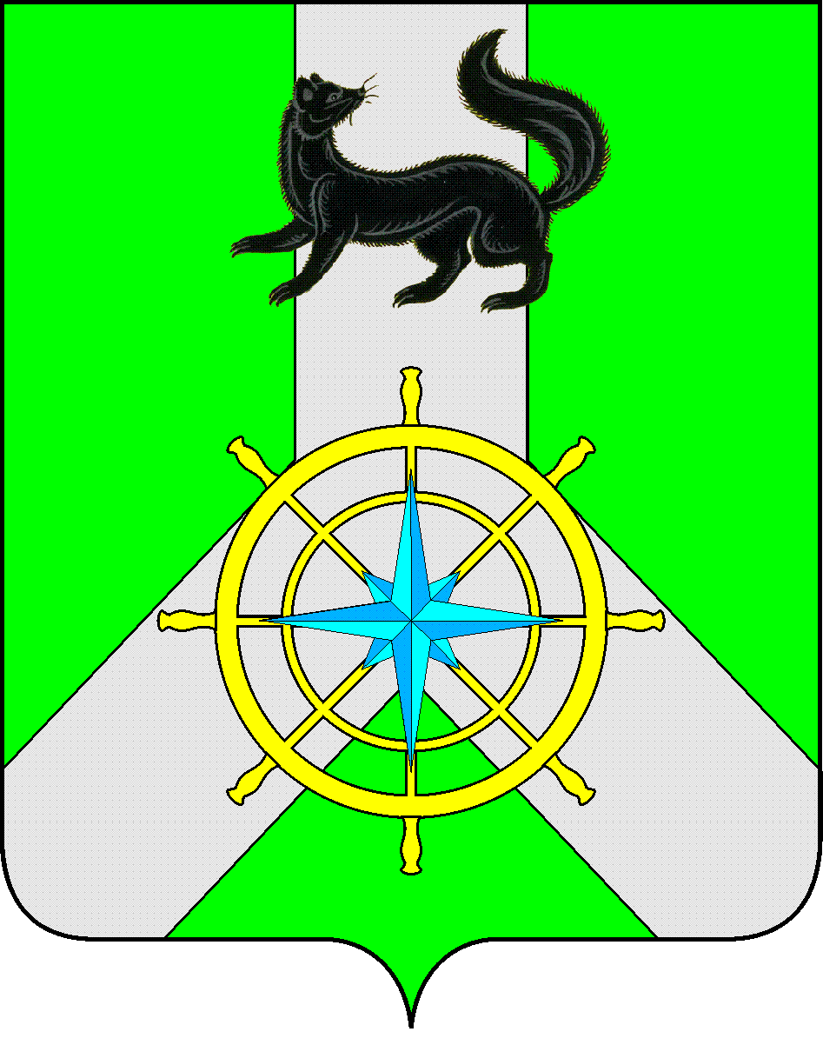
Р О С С И Й С К А Я Ф Е Д Е Р А Ц И Я

И Р К У Т С К А Я О Б Л А С Т Ь

К И Р Е Н С К И Й М У Н И Ц И П А Л Ь Н Ы Й Р А Й О Н

А Д М И Н И С Т Р А Ц И Я

П О С Т А Н О В Л Е Н И Е
от «31» марта 2025 года |  |  | № 218
 | г. Киренск
Об утверждении схемы расположения земельного участка

В соответствии со статьей 11.10 Земельного Кодекса Российской Федерации, Федеральным законом от 24.07.2007 г. № 221-ФЗ «О кадастровой деятельности», часть 2 статьи 3.3. Федерального закона от 25.10.2001 г. №137-ФЗ «О введении в действие Земельного кодекса Российской Федерации», Приказом Федеральной службы государственной регистрации, кадастра и картографии от 19 апреля 2022 г. № П/0148 "Об утверждении требований к подготовке схемы расположения земельного участка или земельных участков на кадастровом плане территории и формату схемы расположения земельного участка или земельных участков на кадастровом плане территории при подготовке схемы расположения земельного участка или земельных участков на кадастровом плане территории в форме электронного документа, формы схемы расположения земельного участка или земельных участков на кадастровом плане территории, подготовка которой осуществляется в форме документа на бумажном носителе", Уставом муниципального образования Киренский район, рассмотрев заявление Катёвой Светланы Анатольевны, схему расположения земельного участка на кадастровом плане территории, администрация Киренского муниципального района

П О С Т А Н О В Л Я Е Т :

- Утвердить схему расположения земельного участка на кадастровом плане территории из земель населенных пунктов с кадастровым номером 38:09:090201:ЗУ1, расположенного по адресу: Российская Федерация, Иркутская область, Киренский район, с. Улькан, земельный участок № 1, (в 210 метрах юго - западнее устья р.Улькан) общей площадью 8997 кв.м., разрешенное использование: «для личного подсобного хозяйства».
- Срок действия настоящего постановления два года со дня подписания настоящего постановления.
- Схему расположения земельного участка на кадастровом плане территории разместить на официальном сайте Киренского района https://kirenskraion.mo38.ru/ в разделе «Земельные отношения» в срок не более пяти рабочих дней.

И.о. главы администрации А.В. Воробьев

Согласовано:
Правовой отдел: _______ ___________________
исп. О.Н. Мичурина

Утверждена
Постановлением администрации
Киренского муниципального района
от 31.03. 2025 г. № 218

Схема расположения земельного участка или земельных участков
на кадастровом плане территории

Условный номер земельного участка 38:09:090201:(ЗУ-1)
Площадь земельного участка 8 997 м²
Адрес: Иркутская область, Киренский район, с. Улькан, земельный участок 1 (в 210 метрах юго - западнее устья р.Улькан)
Обозначение характерных точек границ | Координаты, м
Обозначение характерных точек границ | Х | У
1 | 2 | 3
н1 | 937090.495 | 5146152.796
н2 | 937040.964 | 5146166.008
н3 | 936998.625 | 5145968.282
н4 | 937035.185 | 5145958.477
н1 | 937090.495 | 5146152.796
